Isztambul – A Boszporusz partján

Fürdőzéssel a Márvány-Tengerben

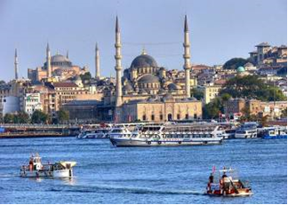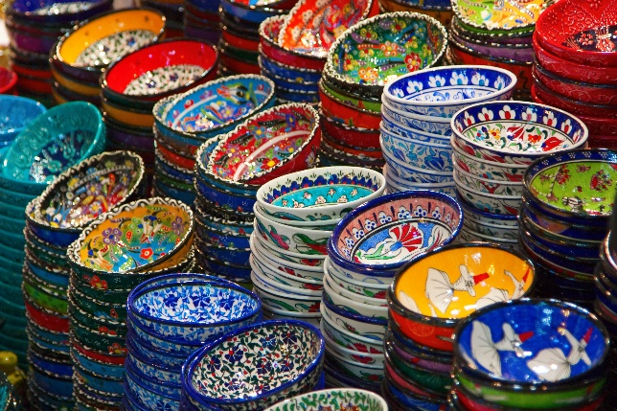

2025. június 25-29., július 15-19., július 29. – augusztus 2.,
augusztus 20-24.

579 000 Ft-tól/fő
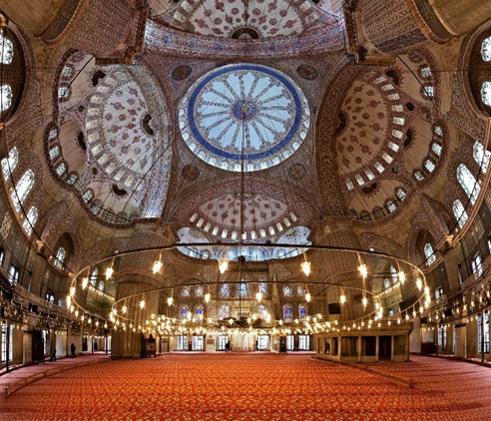

- Fedett Bazár
- Hagia Sophia
- Kék Mecset
- Hippodrome
- Topkapi palota
- Adalar-szigetek

A részvételi díj az alábbi szolgáltatások árát tartalmazza: utazás repülőgéppel, transzferek, három éjszakai szállás helyi besorolás szerinti négycsillagos szálloda kétágyas szobáiban programleírás szerinti étkezéssel (négy reggeli és három ebéd), a leírás szerinti programok belépőkkel, magyar idegenvezető az utazás teljes időtartama alatt, audioguide használata.

A részvételi díj nem tartalmazza: egész napos fakultatív kirándulás (hajókázás a Boszporusz-öbölben, látogatás a Dolmabahce Palotában), baleset-, betegség- és poggyászbiztosítás, útlemondási biztosítás.

Minimum létszám: 20 fő
További részletekről érdeklődjék irodánkban!

